[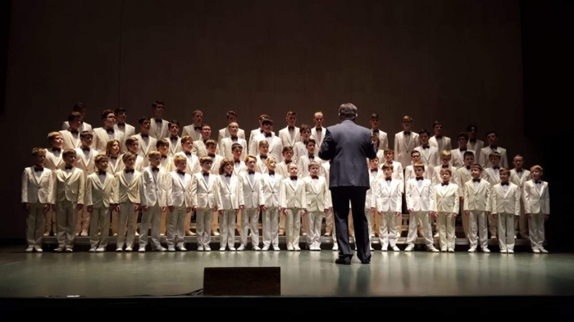](https://static.ngs.ru/news/99/preview/4824e4385b8da1d592363a5b531b4b8005482b88_900.jpg)**Уральский хор мальчиков и юношей взял Гран-при на международном конкурсе.**

В Екатеринбург из Москвы сегодня возвращается Капелла мальчиков и юношей Свердловской государственной детской филармонии, ребята участвовали в международном хоровом конкурсе «Звучит Москва» и взяли Гран-при.

Посмотреть выступление ребят можно, пройдя по ссылке: <https://www.youtube.com/watch?v=47Q_673PFEI>

Поздравляем Баранова Дмитрия, ученика 1в МАОУ СОШ №76, чей голос достойно прозвучал в составе хора на конкурсе такого высокого уровня .